GUIA I 2a parte POO I
(Roberto Tecla)

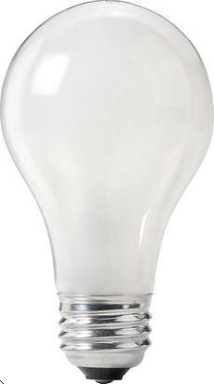
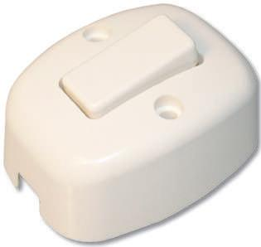
Modelar una clase Foco y una clase Apagador .

Modelar una clase abstracta Mascota que tenga un método hablar abstracto y codificar subclases de dicha clase por ejemplo perro, gato , canario, etc.

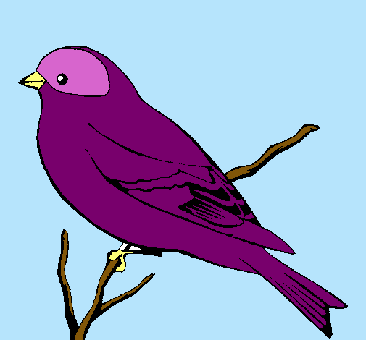
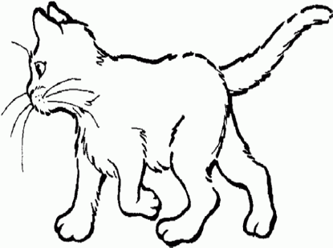
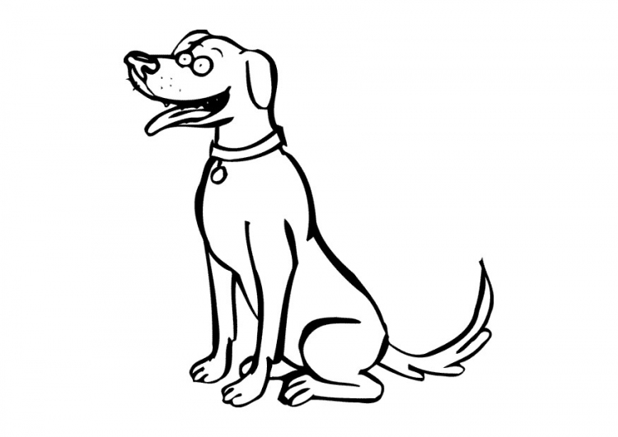

Modelar una clase Recipiente.

3L 2L 2 2L

Modelar una clase Remolque y una clase Trailer.

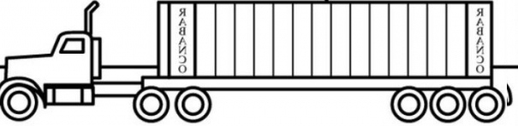
Trailer Remolque

Modelar una clase Asiento y una clase Camión (de pasajeros).

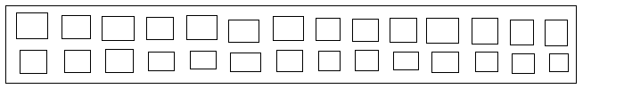
asiento

Modelar las siguientes clases Submarino, Periscopio y misil.
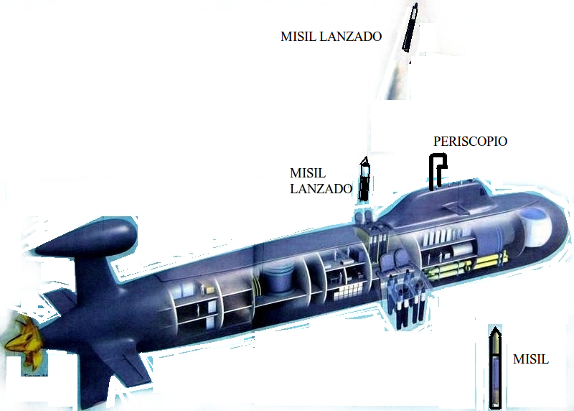

Modelar una clase Cámara y una clase Rollo.
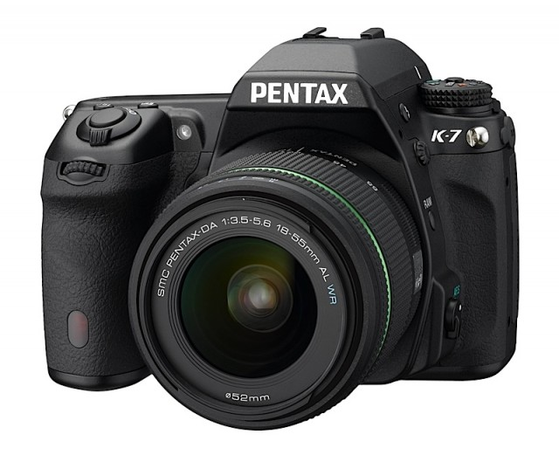
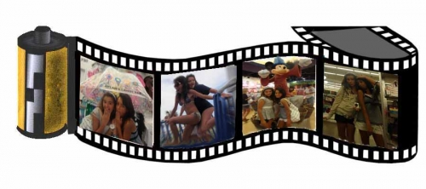

Importante

En cada modelado identificar el conjunto de operaciones y la representación. También hay que relacionar las clases.

Para cada Modelado además escribir el código en Java
-Definición de clase
-Declarar las variables de instancia
-Constructor
-Codificar los métodos que sean convenientes

